ESCUELA SUPERIOR POLITECNICA DEL LITORAL
FACULTAD DE INGENIERIA MECANICA Y CIENCIAS DE LA PROUDCCION
EXAMEN PARCIAL DE INGENIERIA ECONOMICA
Pof. Ma. Elena Murrieta
Julio 2014
Nombre: _______________________________________________________________

RESPONDA LAS SIGUIENTES PREGUNTAS:
- ¿Qué es la TMAR?
- ¿Qué es la TIR?
- ¿Qué es VPN?
- ¿Qué es valor de salvamento?
- ¿Qué es el premio al riesgo?
- ¿Cuándo se analizan más de dos proyectos de inversión, en base a que variable se decide si el proyecto es factible o no?
- ¿Qué es el valor del dinero en el tiempo?
- ¿Qué es la vida útil de un activo?

RESUELVA LOS SIGUIENTES PROBLEMAS A MANO:
1.- Un estudiante decide hacer depósitos semestrales de $500 cada uno en una cuenta bancaria que paga una tasa de interés nominal del 8% capitalizable cada semana. ¿Cuánto dinero habrá acumulado el estudiante en la cuenta al cabo de 20 años? Suponga que solo se realiza un retiro al final del plazo.

2.- Encuentre el valor de la incógnita en el diagrama de flujo que se aprecia en la figura para establecer la equivalencia de los flujos de entrada y salida. Si i= 8% anual.
$400 $300 $200 $100 $500 $500 $500

0 1 2 3 4 5 6 7 8 9

A A A A A

RESUELVA LOS SIGUIENTES PROBLEMAS CON AYUDA DE EXCEL:
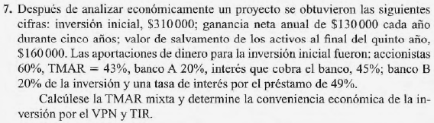
1.-

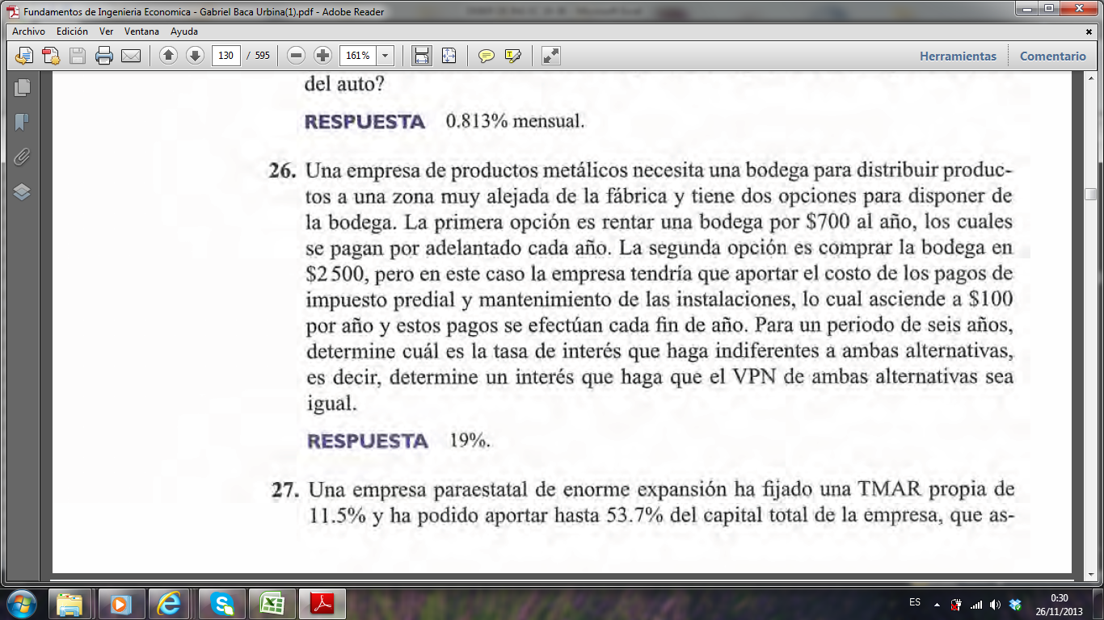
2.-

